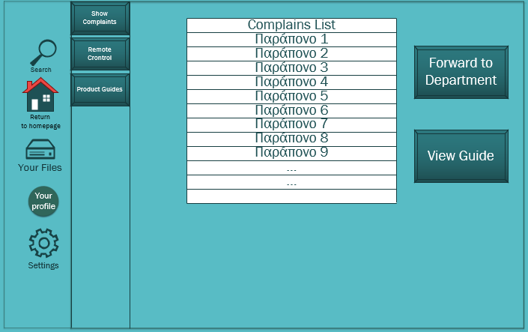

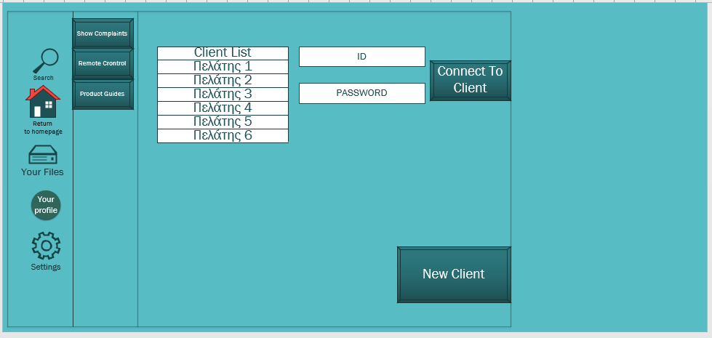

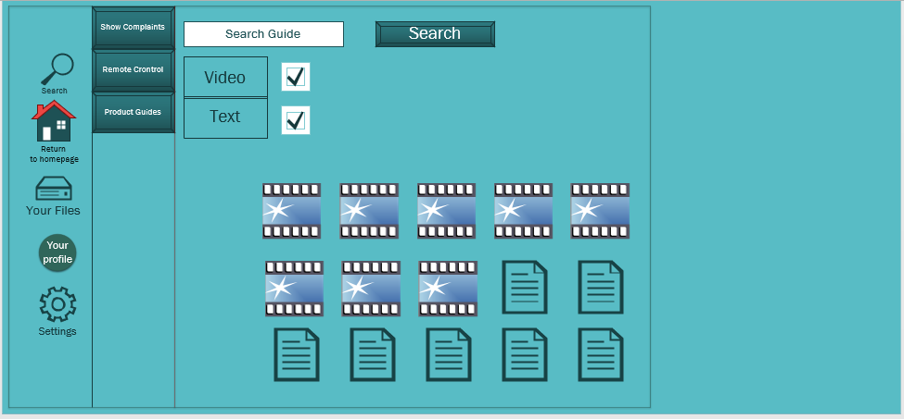

O χρήστης κάνει κλικ στο κουμπί Show Complains και εμφανίζει τα καταγεγραμμένα παράπονα σε μία λίστα. Με το κουμπί Forward to Department τα παράπονα καταχωρούνται στα αντίστοιχα τμήματα με τα οποία σχετίζονται τα παραπάνω. Επίσης πατώντας το κουμπί Remote Control δίνεται στον χρήστη η δυνατότητα να χειριστεί τον υπολογιστή του πελάτη από απόσταση εμφανίζοντας ταυτόχρονα μία λίστα με τους πελάτες. Στην συνέχεια κάνοντας κλικ στο κουμπί Connect to Client δημιουργούντα 2 πεδία στα οποία ο χρήστης θα πρέπει να πληκτρολογήσει το ID και το PASSWORD ώστε να καταφέρει να συνδεθεί απομακρυσμένα με τον πελάτη. Ο χρήστης πατώντας το κουμπί Product Guides, του δίνεται η επιλογή να συμπληρώσει το guide που θέλει και να το αναζητήσει πατώντας το κουμπί αναζήτηση (search). Του δίνεται η επιλογή να διαλέξει αν θέλει βίντεο εγχειρίδια ή γραπτά ή και τα δυο. Τέλος σε μια λίστα του εμφανίζονται όλα τα εγχειρίδια.

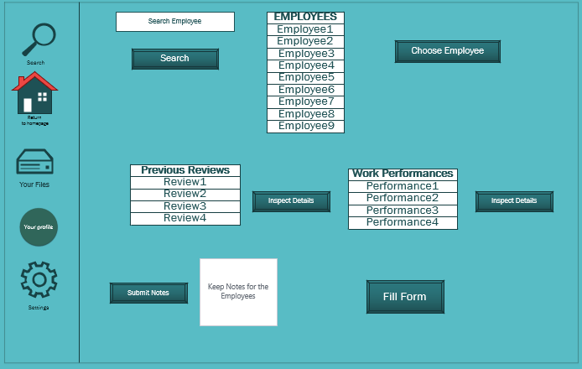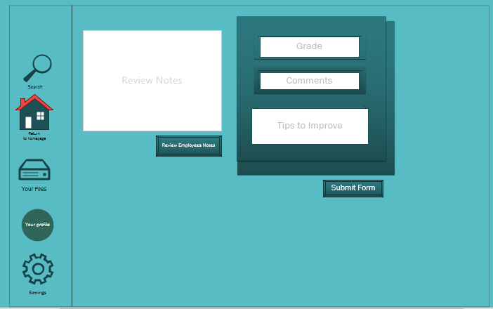

Ο χρήστης κάνει κλικ στο κουμπί Search γράφει το όνομα ενός υπαλλήλου εμφανίζοντας μία λίστα με τα ονόματα των υπαλλήλων που είναι προς αξιολόγηση. Εν συνεχεία πατώντας το κουμπί Choose Employee ο χρήστης επιλέγει τον υπάλληλο που επιθυμεί. Έπειτα κάνοντας κλικ στα κουμπιά Inspect Details κάνει ανασκόπηση των προηγουμένων αξιολογήσεων του και έπειτα κάνει ανασκόπηση το έργο απόδοσης του υπαλλήλου που επέλεξε. Μετά με το κουμπί Submit Notes το σύστημα δίνει την δυνατότητα στον χρήστη να κρατήσει σημειώσεις εμφανίζοντας παράλληλα ένα κείμενο για να γράψει τις σημειώσεις αυτές. Αφού ολοκληρώσει την διαδικασία αυτή ο χρήστης πατώντας το κουμπί Fill Form δημιούργει την φόρμα προς αξιολόγηση. Λίγο πριν την ολοκλήρωση της αξιολόγησης ο χρήστης κάνει ανασκόπηση των σημειώσεων του και ολοκληρώνει την αξιολόγηση, συμπληρώνοντας την προαναφερθείσα φόρμα η οποία περιέχει βαθμό αξιολόγησης, σχόλια καθώς επίσης και συμβουλές για να βελτιώσει την εργασία του ο υπάλληλος.

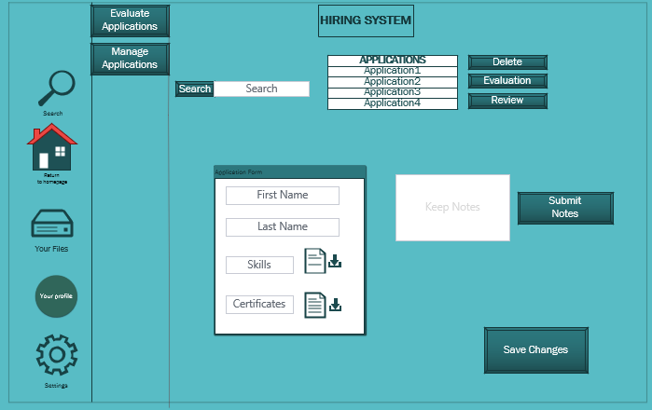

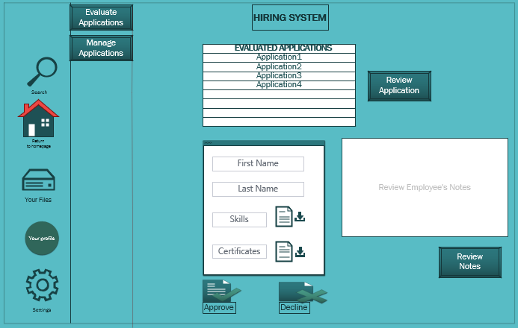Ο χρήστης ξεκινάει την διαδικασία αξιολόγησης αιτήσεων/προσλήψεων. Έτσι το σύστημα ανταποκρίνεται και του προτείνει να διαχειριστεί τις αιτήσεις ή να πάρει κάποια απόφαση για τις ήδη υπάρχουσες κάνοντας κλικ στα κουμπιά Evaluate Applications και Manage Applications. Αφού αποφασίζει να διαχειριστεί τις αιτήσεις στην συνέχεια πατώντας το κουμπί Search του παρέχεται η δυνατότητα να αναζητήσει μία συγκεκριμένη αίτηση και έπειτα εφόσον του επιστραφεί αυτή ο χρήστης μπορεί να επιλέξει να την διαγράψει, να την αξιολογήσει ή να κάνει επισκόπηση πατώντας ένα από τα κουμπιά Delete, Evaluate, Review αντίστοιχα. Όταν επιλέξει να την αξιολογήσει ο χρήστης έχει την δυνατότητα να κρατήσει σημειώσεις αναφορικά με την προαναφερθείσα αίτηση ή για τον υπάλληλο κάνοντας κλικ στο κουμπί Submit Notes εμφανίζοντας ταυτοχρόνως το κείμενο για την γραφή των σημειώσεων. Ο χρήστης αξιολογεί την αίτηση αναφερόμενος στο ονοματεπώνυμο στις δεξιότητες και στην πιστοποίηση του υπαλλήλου καθώς ακόμη μπορεί να κατεβάσει σε αρχείο τις δύο τελευταίες επιλογές. Αφού ολοκληρώσει την αξιολόγηση κάνει αποθήκευση των αλλαγών πατώντας το κουμπί Save Changes. Όταν τελειώσει και η διαδικασία της αποθήκευσης Το σύστημα τον επανεισάγει στο περιβάλλον αξιολόγησης αιτήσεων και του προτείνει αν θέλει να πάρει κάποια απόφαση για τις ήδη υπάρχουσες αιτήσεις εμφανίζοντας του μία λίστα με όλες τις αξιολογημένες αιτήσεις. Έτσι πατώντας το κουμπί Review Application ο χρήστης βλέπει την φόρμα που επέλεξε και άμα θέλει με το πάτημα του κουμπιού Review Notes βλέπει και τις σημειώσεις σχετικά με την αίτηση. Τέλος το σύστημα, δίνει στον χρήστη την δυνατότητα να απορρίψει η να αποδεχθεί την αίτηση κάνοντας κλικ στα κουμπιά Approve και Decline. Ο χρήστης πράττει ανάλογος και αποθηκεύει την επιλογή του.